Jednu třetinu všech odborných projektů v Krajském kole SOČ
v Královéhradeckém kraji zpracovali a úspěšně obhájili studenti
Prvního soukromého jazykového gymnázia v Hradci Králové
V posledním dubnovém týdnu proběhlo v Královéhradeckém kraji Krajské kolo Středoškolské odborné činnosti (SOČ) – online. Studenti mohli soutěžit v některém z osmnácti soutěžních oborů. Mezi celkem 42 (39) projekty z jedenácti středních škol celého Královéhradeckého kraje bylo 14 odborných prací studentů Prvního soukromého jazykového gymnázia. Mezi devíti projekty, které postoupily na celostátní přehlídku SOČ jsou tři projekty, které patří studentům našeho gymnázia. Všem soutěžícím děkujeme za vzornou reprezentaci a postupujícím studentům přejeme nejvyšší ocenění na Celostátní přehlídce SOČ

Naši studenti získali v roce 2021
v KRAJSKÉM KOLE Středoškolské odborné činnosti
šest prvních míst, čtyři druhá místa, tři třetí místa a jedno čtvrté místo

Přehled umístění soutěžících studentů
1. místA s postupem na Celostátní přehlídku SOČ
Vojtěch Kloud – v oboru 01 Matematika a statistika
Nikola Eva Mádlová – v oboru 06 Zdravotnictví
Karolína Vlčková – v oboru 14 Pedagogika, psychologie, sociologie
a problematika volného času

1. místA BEZ postupu na Celostátní přehlídku SOČ
Eliška Rejchrtová – v oboru 08 Ochrana a tvorba životního prostředí
Daniela Častvajová – v oboru 12 Tvorba učebních pomůcek, didaktická technologie
Kristýna Halamková – v oboru 13 Ekonomika a řízení

2. MÍSTA
Dominik Veselý – v oboru 02 Fyzika
Terezie Truhlářová – v oboru 03 Chemie
Dominik Brož – v oboru 04 Biologie
Adéla Černohousová – v oboru 16 Historie

3. MÍSTA
Barbora Kopecká – v oboru 04 Biologie
Michaela Hodicová – v oboru 06 Zdravotnictví
Markéta Mourková – v oboru 14 Pedagogika, psychologie, sociologie a problematika volného času
ČTVRTÉ MÍSTO
Michal Madurkay – v oboru 02 Fyzika

Číst více…

Studentské odborné projekty na PSJG-HK
Na Prvním soukromém jazykovém gymnáziu v Hradci Králové žáci pracují v průběhu studia na dvou odborných projektech v rámci soutěže Tvořivá klávesnice. Druhý projekt ve druhém ročníku vyššího gymnázia odpovídá Školnímu kolu SOČ. Vítězné soutěžní práce musí splňovat formální a další kritéria, která jsou běžně kladena na bakalářské práce. Studenti s nejlepšími pracemi poté mohou soutěžit ve vyšších kolech soutěže SOČ nebo se účastnit dalších soutěží o odbornou prestiž a ceny v České republice i v zahraničí. Např. také v tomto roce byly práce našich studentů oceněny na mezinárodní soutěži mladých vědců ICYS v Srbsku zlatou a stříbrnou medailí. V minulých letech získali naši studenti ceny Učené společnosti České republiky nebo ocenění v soutěži České hlavičky.
Vzhledem k pandemii Covid-19 se v tomto roce (stejně jako v minulém školním roce) nekonalo okresní kolo SOČ a studenti mohli postoupit přímo do krajského kola za předpokladu, že dodrží stanovené termíny a připraví se na obhajobu projektu. Každý student nominovaný do krajského kola soutěže SOČ měl za úkol dále zlepšit text své práce ze soutěže Tvořivá klávesnice po formální, obsahové, odborné a jazykové stránce a připravit prezentaci PowerPoint pro obhajobu své práce před odbornou komisí. Vzhledem k online režimu soutěžící studenti natáčeli v tomto roce videoprezentace svých projektů – a někteří opakovaně. Všichni se učili nejen správnému psaní a úspěšnému prezentování své práce, ale také zásadám kompozice obrazu, natáčení videa a nahrávání audia. Požadováno bylo i mnoho jiných „maličkostí“, např. vhodné místo natáčení bez rušivých vlivů, nejlepší vhodné oblečení a barevné vyvážení obrazu, optimální osvětlení pro každý záběr, přirozený projev před kamerou, věrohodná mimika, plynulost slovního projevu a mnoho jiných „maličkostí“.
Velmi rád bych touto cestou poděkoval všem soutěžícím za jejich chuť bojovat, poprat se s překážkami a odhodlání připravit vše tak, aby projekt každého soutěžícího měl šanci zvítězit. Přípravu všichni zvládli bravurně a byla radost s každým studentem spolupracovat v průběhu několika měsíců před vlastní soutěží.
Po odeslání projektů a videoprezentací krajským hodnotícím komisím byly 27. dubna a 28. dubna 2021 soutěžícím studentům zasílány doplňující otázky, na které museli v čase do 120 minut odpovědět členům komisí a v některých případech i doplnit a lépe odůvodnit závěry a výsledky své práce...

Vzkaz studentům příštího ročníku Tvořivé klávesnice
Studenti prvních a třetích ročníků gymnázia, kteří si v tomto roce vybírají svůj projekt a v nejbližší době na něm začnou pracovat, se mohou obrátit na učitele gymnázia a na Klub projektů s dotazy nebo s žádostí o konzultaci. Naším cílem je, aby projekt každého studenta dosáhl takové kvality, aby měl šanci zvítězit v krajském kole SOČ a byl poté úspěšný i na Celostátní přehlídce. Je nepsanou skutečností, že umístění v Krajském kole SOČ a zejména na celostátní přehlídce SOČ „otevírá středoškolákům dveře“ k úspěšnému studiu na libovolné vysoké škole.
Zpracováním odborných projektů a prací SOČ se každý středoškolák naučí pozitivním zásadám tvorby a psaní kvalitní odborné práce a požadavkům, které nesmí později zanedbat při zpracování své bakalářské a magisterské práce na vysoké škole.
Studenti gymnázia se při práci na svých projektech učí mnoha různým činnostem a postupně mnozí z nich zvládnou různé dovednosti, které se běžně na středních školách neučí. Každý úspěch je pozitivní. Přesto, jak je vidět i z letošních výsledků ani vítězství v Krajském kole SOČ nemusí nutně znamenat postup na Celostátní finále. Např. v tomto ročníku SOČ soutěžili v Krajském kole v kategorii 02 Fyzika čtyři studenti různých středních škol a na Celostátní přehlídku nepostoupila ani jedna práce – podobně tomu bylo v dalších pěti oborech. Přesné důvody, které mají hodnotící komise k takovým rozhodnutím, neznáme, ale víme, že k vítězné účasti na Celostátní přehlídce je nutné si všímat nejen nápadité praktické části každé práce, ale i zdánlivých detailů v textu práce, ve formální úpravě, v grafické úpravě, v pravopisu, v citacích, v popisu obrázků apod. Použiji jedno přirovnání – jestliže např. krasobruslař předvede vynikající volnou jízdu – a pak upadne nebo udělá chybu, bude vynikající, ale většinou nemůže zvítězit. Nejen z těchto důvodů doporučujeme všem studentům, kteří přemýšlejí nad svým novým projektem Tvořivé klávesnice (SOČ), aby již od začátku práce na svém projektu Tvořivá klávesnice pracovali smysluplně a stanovili si splnitelný a současně nejvyšší možný cíl. Na stránkách školy každý student najde potřebné náměty, jak mají úspěšné projekty vypadat, co by nemělo být zanedbáno a mnoho jiných informací, které všem doporučujeme si přečíst.

Velmi rádi bych touto cestou poděkovali nejen studentům, ale všem vedoucím studentských projektů z řad učitelů gymnázia a všem odborným konzultantům, kteří vedli a vedou studentské projekty a aktivně se účastnili přípravy soutěžících studentů na soutěž. Rovněž děkujeme akademickým pracovníkům univerzit a výzkumných ústavů a pracovišť za trpělivost s našimi studenty a souhlas s prací našich studentů ve specializovaných laboratořích.
Třem našim studentům přejeme znovu nejvyšší umístění na Celostátní přehlídce SOČ 2021 a s mnoha ostatními studenty gymnázia se těšíme na setkání a na špičkové výsledky jejich práce v dalším ročníku Tvořivé klávesnice a SOČ 2022.
Michal Hruška

Přehled studentů a jejich soutěžních projektů – KRAJSKÉ KOLO SOČ 2021
1. místa s postupem na Celostátní přehlídku SOČ
Vojtěch Kloud 6. G – obor 01 Matematika a statistika (1/1)
Název práce: Rozšíření derivace pomocí teorie stability
Konzultant: Mgr. Ondřej Hospodka
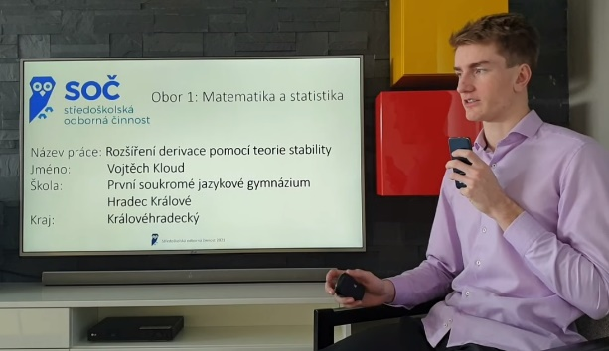
Odborný konzultant: Doc. Mgr. Dušan Bednařík, Ph.D., RNDr. Daniel Cameron Campbell, Ph.D.; Přírodovědecká fakulta Univerzity Hradec Králové – katedra matematiky

Nikola Eva Mádlová 6. G – obor 06 Zdravotnictví (1/5)
Název práce: Hledání nových ligandů k objasnění farmakotoxikologických aspektů myšího konstitutivního androstanového receptoru
Konzultant: RNDr. Michal Hruška
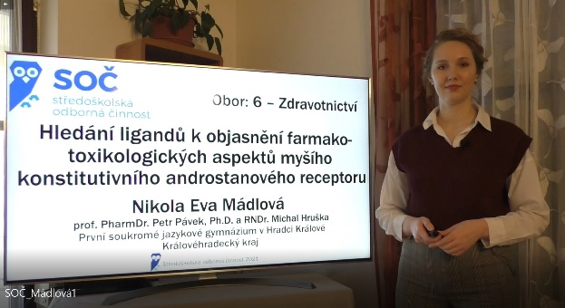
Odborný konzultant: prof. PharmDr. Petr Pávek, PhD.; Farmaceutická fakulta v Hradci Králové

Karolína Vlčková 2. A – obor 14 Pedagogika, psychologie, sociologie a problematika volného času (1/5)
Název práce: Zvládání stresu u studentů gymnázií
Konzultant: PaedDr. Irena Jelínková
Odborný konzultant: PhDr. Stanislava Vostřelová, Mgr. Eva Čermáková
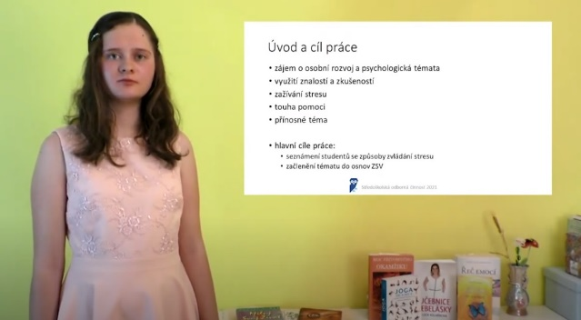

1. místA BEZ postupu na Celostátní přehlídku SOČ
Eliška Rejchrtová 4. F – obor 08 Ochrana a tvorba životního prostředí (1/1)
Název práce: Problematika umělého zasněžování ve vybraných lokalitách Královéhradeckého kraje
Konzultant: Mgr. Petra Poláčková
Odborný konzultant: Ing. Simona Munzarová Ph.D.; Fakulta chemicko-technologická, Univerzita Pardubice

Daniela Častvajová 2. A – obor 12 Tvorba učebních pomůcek, didaktická technologie (1/1)
Téma práce: Pracovní sešit znakového jazyka pro první stupeň základních škol
Konzultant: Mgr. Jana Pražáková

Kristýna Halamková 4. G – obor 13 Ekonomika a řízení (1/1)
Název práce: Branding a vizuální styl
Konzultant: doc. Ing. Filip Malý, Ph.D.

2. MÍSTA
Dominik Veselý 5. F – obor 02 Fyzika (2/4)
Téma práce: Měření vybraných fyzikálních vlastností pevných látek
Konzultant: Mgr. Marcela Čechová
Odborný konzultant: Ing. Petr Košťál, Ph.D.; Fakulta chemicko-technologická Univerzita Pardubice

Terezie Truhlářová 4. F – obor 03 Chemie (2/2)
Téma práce: Teplotní zátěž léčivých přípravků v podmínkách letecké záchranné služby
Konzultant: Ing. Klára Vydrová
Odborný konzultant: MUDr. Anatolij Truhlář, Ph.D., FERC

Dominik Brož 4. F – obor 04 Biologie (2/4)
Téma práce: Incidence a následky úrazů spojených s populárními sporty v Pardubicích a jejich možná prevence
Konzultant: Mgr. Petra Poláčková
MUDr. Jiří Neumann, Český olympijský tým

Adéla Černohousová 2. A – obor 16 Historie (2/2)
Téma práce: Perzekuce křesťanů za komunistického režimu
Konzultant: Mgr. Jakub Oblídal

3. MÍSTA
Barbora Kopecká 4. F – obor 04 Biologie (3/4)
Téma práce: Barevné vnímání želv
Konzultant: RNDr. Michal Hruška
Odborný konzultant: RNDr. Pavel Moucha, ZOO Dvůr Králové nad Labem

Michaela Hodicová 4. F – obor 06 Zdravotnictví (3/5)
Téma práce: Vliv Marfanova syndromu na život člověka
Konzultant: RNDr. Michal Hruška
Odborný konzultant: MUDr. Andrea Hladíková Ph.D. – Fakultní nemocnice Ostrava, oddělení lékařské genetiky

Markéta Mourková 2. A – obor 14 Pedagogika, psychologie, sociologie a problematika volného času (3/5)
Téma práce: Úpravy povinné četby
Konzultant: Mgr. Michaela Křížková

ČTVRTÉ MÍSTO
Michal Madurkay 4. G – obor 02 Fyzika (4/4)
Název práce: Balistika
Konzultant: Mgr. Ondřej Hospodka

